Resource: unfoldingWord® Open Bible Stories
unfoldingWord® Open Bible Stories © 2022 unfoldingWord. Released under CC BY-SA 4.0 license. unfoldingWord® Open Bible Stories has been adapted in the following languages: Tok Pisin, Arabic (عربي), French (Français), Hindi (हिंदी), Indonesian (Bahasa Indonesia), Portuguese (Português), Russian (Русский), Spanish (Español), Swahili (Kiswahili), and Simplified Chinese (简体中文) from unfoldingWord® Open Bible Stories © 2022 unfoldingWord. Released under CC BY-SA 4.0 license by Mission Mutual

unfoldingWord® Open Bible Stories

41. 上帝让耶稣从死里复活
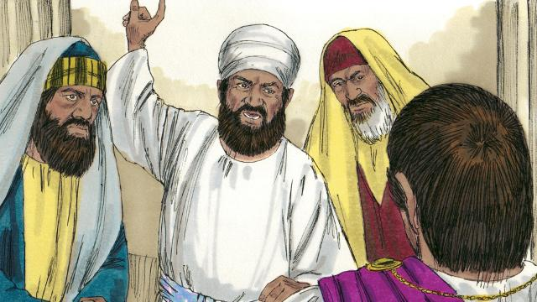
耶稣被钉死十字架后，一些不信的犹太人首领对彼拉多说：“这个骗子耶稣曾说过要在三天后复活。这墓一定要看好，免得他的门徒偷走他的尸体说他从死里复活了。”
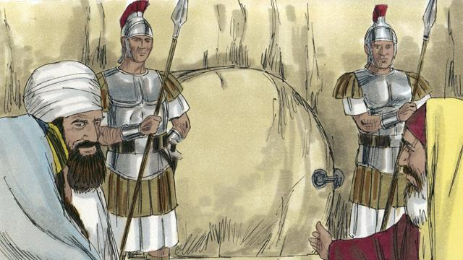
彼拉多说：“带一些士兵看守好坟墓。”于是他们把墓口用石头封住了，并派士兵在那看守，以确保没有人能偷走耶稣的身体。
耶稣被埋葬的第二天是安息日。这一天不允许犹太人去那墓地。所以安息日之后的黎明时分，几个妇人来到耶稣的墓边，想用香料膏抹耶稣的身体。
突然，地有大震动。一个天使从天上下来，犹如闪电一样明亮。他把墓口的石头滚开，坐在上面。看守坟墓的士兵吓坏了，跌倒在地上，就像死人一样。
当这些妇人来到墓前，天使对她们说：“不要害怕，耶稣不在这里。他已经从死里复活了，正如他所说的那样。你们往这墓里看。”妇女们朝里面看了看，之前安放耶稣的地方已经不见他的尸身了。
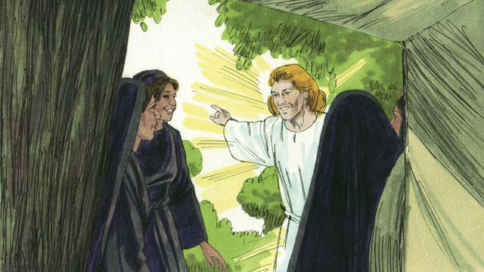
然后天使对妇女们说：“你们去告诉耶稣的门徒，‘耶稣已从死里复活，并且在你们以先往加利利去了。’ ”
妇女们又是害怕又是惊喜，她们跑去报给门徒这个好消息。
妇女们在跑去告诉门徒好消息路上，耶稣向他们显现，她们就敬拜他。耶稣说：“不要害怕，去告诉我的门徒往加利利去，他们会在那里见到我。”
本圣经故事来源: 马太福音 27:62–28:15;马可福音16:1–11;路加福音24:1–12; 约翰福音 20:1–18

